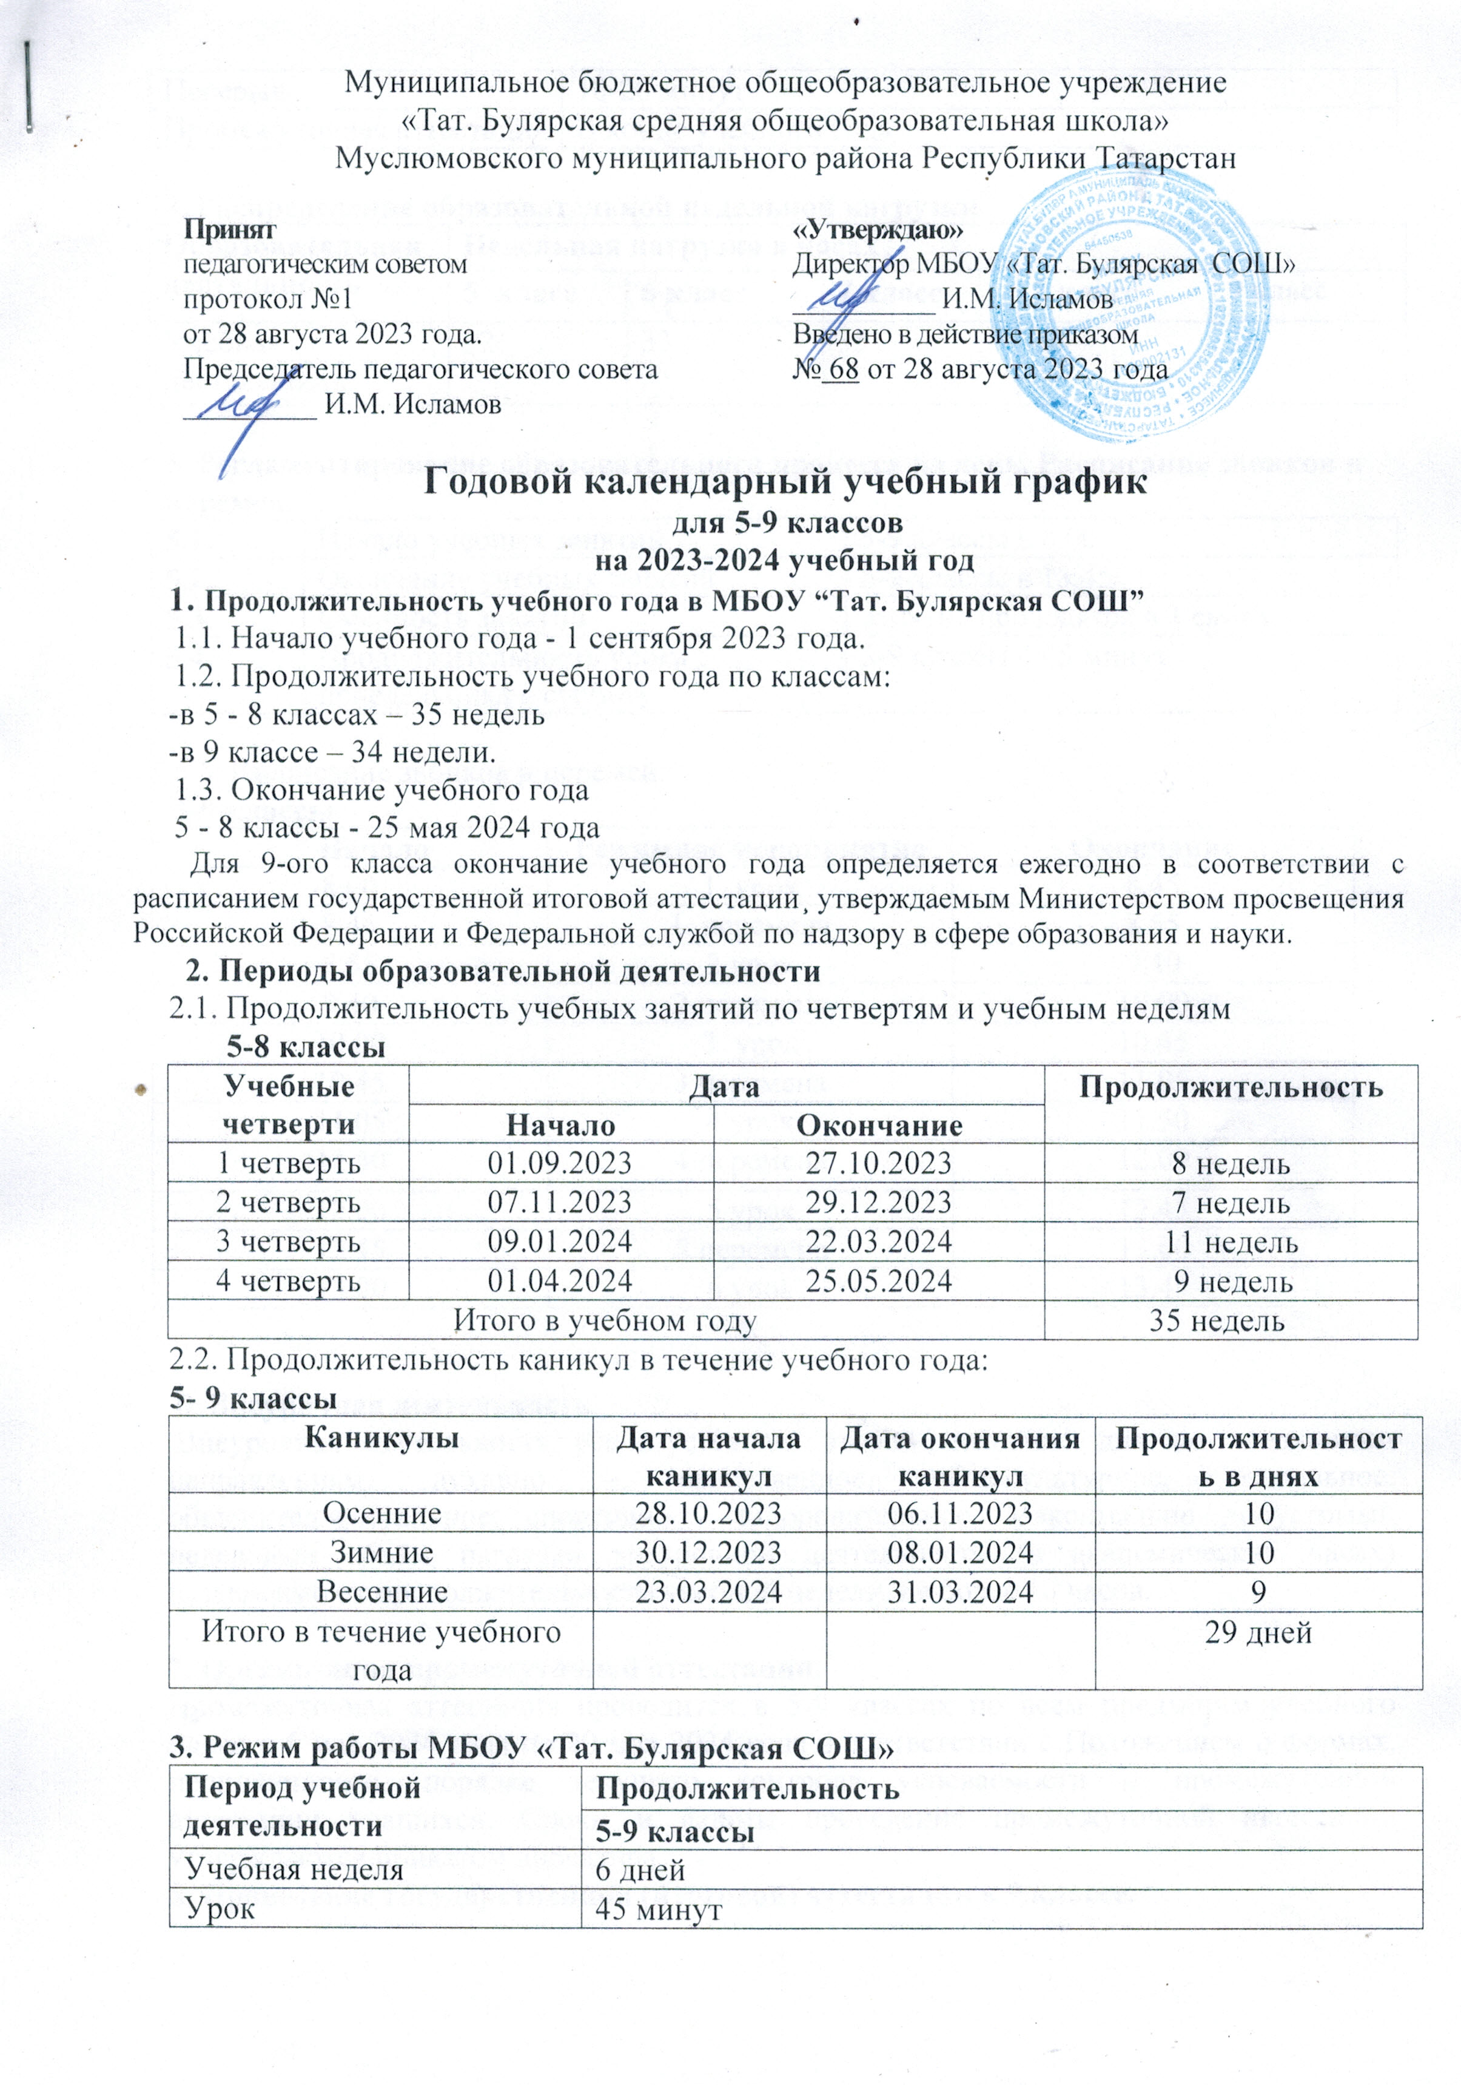

4. Распределение образовательной недельной нагрузки
Образовательная  деятельность | Недельная нагрузка в часах
Образовательная  деятельность | 5 класс | 6 класс | 7 класс | 8 класс | 9 класс
Учебная деятельность | 32 | 33 | 35 | 36 | 36

5. Регламентирование образовательного процесса на день. Расписание звонков и перемен.
5.1. | Начало учебных занятий | 5-9 классы в 8.00
5.2. | Окончание учебных занятий | 5-9 классы в 13.45
5.3. | Сменность занятий | Занятия проводятся в 1 смену
5.4. | Продолжительность урока с понедельника в субботу | 5-9 классы – 45 минут

5.5. Расписание звонков и перемен.
5-9 классы
Начало | Режимное мероприятие | Окончание
8.00 | 1 урок | 8.45
8.45 | 1 перемена | 8.55
8.55 | 2 урок | 9.40
9.40 | 2 перемена | 10.00
10.00 | 3 урок | 10.45
10.45 | 3 перемена | 11.05
11.05 | 4 урок | 11.50
11.50 | 4 перемена | 12.00
12.00 | 5 урок | 12.45
12.45 | 5 перемена | 13.00
13.00 | 6 урок | 13.45

6. Внеурочная деятельность
Внеурочная деятельность реализуется во второй половине дня по следующим направлениям: духовно – нравственное, общекультурное, социальное, общеинтеллектуальное, спортивно - оздоровительное. Максимально допустимый недельный объём нагрузки внеурочной деятельности (в академических часах) независимо от продолжительности учебной недели, не более 10 часов.

7. Организация промежуточной аттестации.
Промежуточная аттестация проводится в 5-9 классах по всем предметам учебного плана с 6 мая 2024 года по 20 мая 2024 года в соответствии с Положением о формах, периодичности, порядке текущего контроля успеваемости и промежуточной аттестации учащихся. Сроки и формы проведения промежуточной аттестации утверждаются приказом директора.
8. Проведение государственной (итоговой) аттестации в 9 классе.
Срок проведения государственной (итоговой) аттестации в 9 классе устанавливается приказом Министерства просвещения Российской Федерации и Федеральной службы по надзору в сфере образования и науки.

